|  |  |
| --- | --- |
| **Ciclo: 2º de Desarrollo de Aplicaciones de WEB** | |
| Diseño de Interfaces Web – Examen 1ª evaluación – PARTE PRÁCTICA | |
| Alumno: | Curso Académico:2020 - 2021 |

Ejercicio Práctico:

Andy Pérez, el desarrollador web de referencia de la empresa VISIO Corporation, ha perdido la cabeza. Recibió el encargo de implementar una página web solo con CSS3 y HTML5 para un tallercillo clandestino de montaje de equipos. Tras una larga noche de trabajo, descompuesto y con la mascarilla llena de espuma blanca, Andy, ha pasado a su Jefe de Sección varios ficheros y una captura de pantalla con el producto terminado.

Los ficheros son los siguientes:

* Codigohtml_andy.html
* codigocss_andy.css
* resultado.png

En “resultado.jpg” se nos muestra lo siguiente:

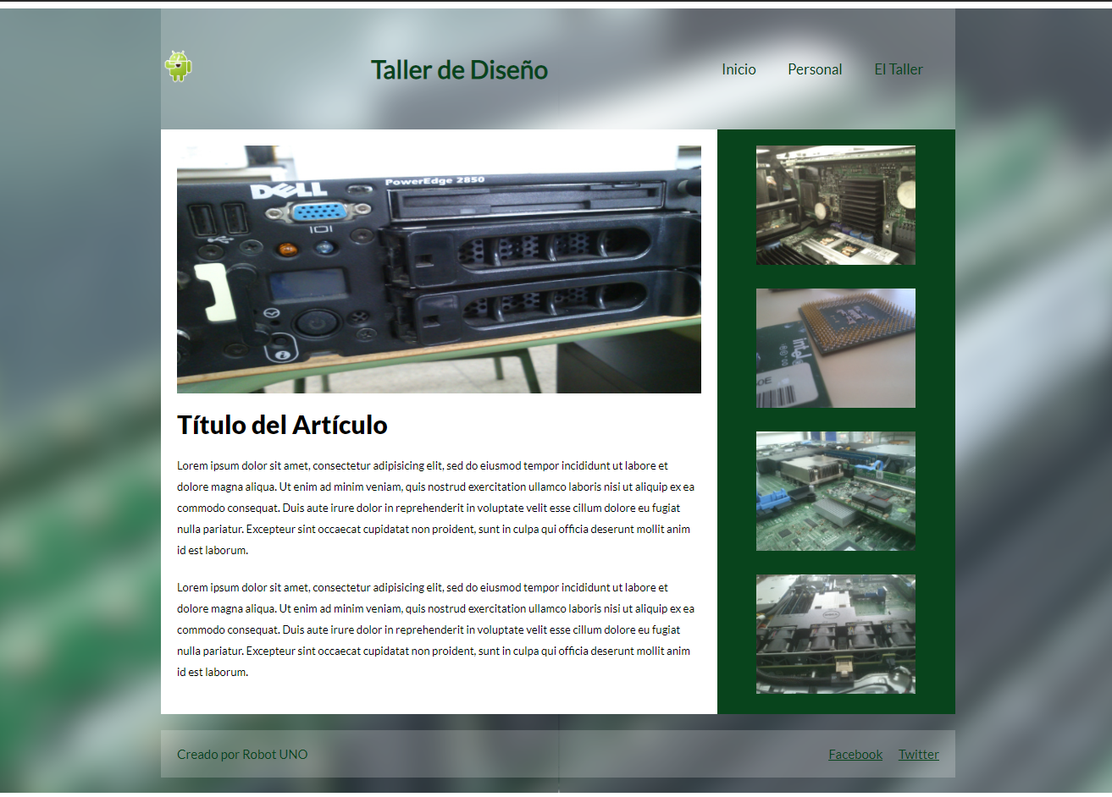

El gran problema es que, tras revisar los códigos css3 y html5**, no cuadra nada**. Los diseñadores del departamento han volcado los datos aportados por Andy en Visual Studio Code y todo aparece fatal y movido.

Inmediatamente han ido a consultar a Andy. Este solo ha podido aclarar los siguientes aspectos:

* Mi diseño era Responsive. Solo utilice “Flex-Box”.
* Las imágenes eran: la de los artículos de alrededor de 700*300 y las del lateral de 200*150. La del fondo era el tamaño original. Además las he perdido. Recuerdo que las descargué de “https://unsplash.com/”
* Todo lo que he puesto tiene sentido, pero debe ser que he cometido errores en mi lapsus post-Covid.
* Los media query los hice de la siguiente forma, pero han desaparecido:
  + Por debajo de 800 px pongo los “aside” debajo de “.main”. Además redimensionaba un poco “elem” (alrededor de un 40%)
  + Por debajo de 600px , los elementos de mi “header” los ponía en columna, reajustando, tal vez, márgenes y paddings. En el “footer” hago algo similar: los elementos los pongo en columna y juego con los “order” para que aparezcan antes las “redes sociales” que el “autor”.
  + Finalmente, por debajo de 400px, hago desaparecer el “aside”.
* Solo me faltaba poner una parte a la izquierda que fuese un menú de categorías:
  + Placas Base
  + Memorias
  + Cajas
  + Tarjetas de video.
  + SSD
  + Discos duros tradicionales.
  + Impresoras.
  + Monitores.

Objetivo:

Como miembros del equipo de desarrollo Web se nos pide:

* **Arreglar el código de Andy para que aparezca como en la imagen “resultado.png”. (5 puntos)**
* **Hacerlo de forma que sea y aparezca todo según el paradigma “Responsive”, tal y como nos dice el propio Andy. (3 puntos)**
* **Poner la columna o parte lateral izquierda que le faltó colocar a nuestro infecto diseñador; como un menú de categorías. (2 puntos)**
* **Aclaración – Se puede optar por una solución flexbox o por una GRID. Andy nos ha comunicado que los desarrolladores que opten por la opción GRID, si hacen todo correctamente, consiguen 1 punto más en su valoración.**